Séquence 8
Continuité

I. Continuité et applications
Activité 1 p. 200 : découvrir la notion de continuité
A. Exemples et contre exemples

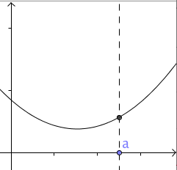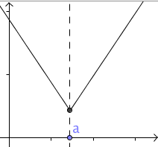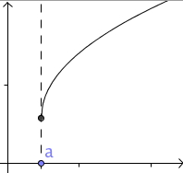
f est continue en a f est continue en a f est continue en a

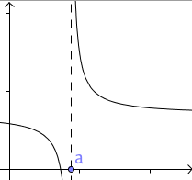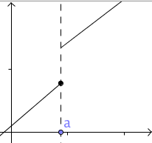
f n'est pas continue en a f n'est pas continue en a

La courbe représentative d'une fonction continue se trace sans lever le crayon.

B. Définition et propriétés

Définition : Soit une fonction f définie sur un intervalle I contenant un réel a.
- f est continue en a si : $\lim_{x→a}{f\left(x\right)=f(a)}$.
- f est continue sur I si f est continue en tout point de I.

Propriétés (admises) :

- Les fonctions $x⟼\left|x\right|$, $x⟼x^{n}$ ($n∈N$) et plus généralement les fonctions polynômes sont continues sur ℝ.
- Les fonctions $x⟼\sin{x}$ et $x⟼\cos{x}$ sont continues sur ℝ.
- La fonction $x⟼\sqrt{x}$ est continue sur $\left[0 ; +∞\right[$.
- La fonction $x⟼$ $\frac{1}{x}$ est continue sur $\left]-∞ ;0\right[$ et elle est continue sur $\left]0 ;+∞\right[$.
- Les sommes, produits, quotients et composées de fonctions continues sont des fonctions continues sur chacun des intervalles formant leur ensemble de définition.

Exemples :

Remarque :
Les flèches obliques d’un tableau de variation traduisent la continuité et la stricte monotonie de la fonction sur l’intervalle considéré.

Théorème (admis) : Une fonction dérivable sur un intervalle I est continue sur cet intervalle.
Remarque :
La réciproque de cette propriété est fausse. Par exemple, la fonction valeur absolue est continue sur R, mais elle n’est pas dérivable en 0.

Méthode : Étudier la continuité d'une fonction
Capacité 1 p. 203 et exercices

C. Continuité et suites convergentes
1) Image d’une suite convergente par une fonction continue
Théorème(admis):
Soit une fonction f définie et continue sur un intervalle $I$ et soit une suite (u_{n}) telle que pour tout n, on a : $u_{n}∈I$ et $u_{n+1}=f\left(u_{n}\right)$.
Si (u_{n}) converge vers $L$ de $I$ alors $f\left(L\right)=L$.

Méthode : Étudier une suite définie par une relation de récurrence $u_{n+1}=f(u_{n})$

Soit (u_{n}) la suite définie par $u_{0}=8$ et pour tout entier naturel n, $u_{n+1}=0,85u_{n}+1,8$.
1) Dans un repère orthonormé, on considère la fonction f définie par
$f\left(x\right)=0,85x+1,8.$
a) Tracer les droites d’équations respectives $y=0,85x+1,8$ et $y=x$.
b) Dans ce repère, placer u₀ sur l'axe des abscisses, puis en utilisant les droites précédemment tracées, construire sur le même axe u₁, u₂ et u₃. On laissera apparent les traits de construction.
c) À l’aide du graphique, conjecturer la limite de la suite (u_{n}).
2) En supposant que la suite (u_{n}) est convergente, démontrer le résultat conjecturé dans la question 1.c.

Exercices d’applications : capacité 2 p. 203 et exercices
Tuto calculatrice :
Afficher la représentation graphique sur la calculatrice

2) Variation d’une suite à l’aide d’une fonction associée
Propriété : Soit une fonction f définie et dérivable sur $\left[0 ; +∞\right[$ et une suite (u_{n}) définie sur $N$ par $u_{n}=f(n)$.
- Si f est croissante sur l'intervalle $\left[0 ; +∞\right[$, alors la suite (u_{n}) est croissante.
- Si f est décroissante sur l'intervalle $\left[0 ; +∞\right[$, alors la suite (u_{n}) est décroissante.

Méthode : Étudier les variations d'une suite à l'aide de sa fonction associée

Pour tout n de $N$, on donne la suite (u_{n}) définie par : $u_{n}=$ $\frac{1}{n+1}$.
Démontrer que la suite (u_{n}) est décroissante.

III. Equation $f\left(x\right)=k$ avec $f$ continue
A. Théorème des valeurs intermédiaires
Activité 3 p. 201 : découvrir le théorème des valeurs intermédiaires
Théorème des valeurs intermédiaires (admis) :
On considère la fonction f définie et continue sur un intervalle [a ; b].
Pour tout réel k compris entre $f(a)$ et $f(b)$, il existe au moins un réel c compris entre a et b tel que $f\left(c\right)=k$.

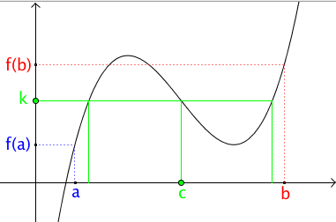

Conséquence :
Dans ces conditions, l'équation $f\left(x\right)=k$ admet au moins une solution dans l'intervalle [a ; b].

Cas particuliers :
- Dans le cas où la fonction f est strictement monotone sur l'intervalle [a ; b] alors le réel c est unique.
- Dans le cas où $f(a)$ et $f(b)$ sont de signes contraires alors il existe au moins un réel c compris entre a et b tel que $f\left(c\right)=0$.

Exercices d’applications : capacité 3 p. 205 et exercices

B. Méthode d’encadrement de la solution de l’équation
1) A l’aide de la calculatrice, par balayages successifs en augmentant la précision
Exemple : On considère la fonction f définie sur ℝ par $f\left(x\right)=x^{3}-3x^{2}+2$.
1) Démontrer que l'équation $f\left(x\right)=0$ admet exactement une solution sur l'intervalle $\left[2,5 ;5\right]$.
2) À l'aide de la calculatrice, donner un encadrement au centième de la solution $α$.

2) Méthode de dichotomie

L’encadrement d’une solution par dichotomie consiste à déterminer successivement l’intervalle dans lequel se situe la solution α, en divisant par deux l’amplitude de l’intervalle à chaque étape.
Pour cela, on calcule le milieu $m$ de l’intervalle $[a;b]$ puis on regarde si la solution α se trouve dans $[a;m]$ ou bien dans $[m;b]$.
Si la solution est dans $[a;m]$, on réitère le procédé dans $[a;m]$, sinon on le réitère dans $[m;b]$.
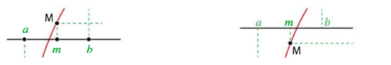
Exemple :
Donner un encadrement, par la méthode de dichotomie, de l’unique solution de l’équation $x^{3}-5x+2=0$

Exercices d’applications : capacité 4 p. 205 et exercices

